Portal de Egressos

Plano de Melhorias

Equipe:

Daniel Nascimento

Gabriel Laroche

Maria Paula Perazzo

Maurício Sightman

Pedro Manoel

Recife - 17/04/2023

# Histórico de Revisões

| **Revisão** | **Data** | **Descrição** | **Autor** |
| --- | --- | --- | --- |
| 1 |  |  |  |
| 2 |  |  |  |
| 3 |  |  |  |
| 4 |  |  |  |
| 5 |  |  |  |
| 6 |  |  |  |
| 7 |  |  |  |
| 8 |  |  |  |
| 9 |  |  |  |
| 10 |  |  |  |

# 

**Conteúdo**

1. Introdução
   1. A Organização
   2. O projeto e seu propósito
   3. Equipe do projeto (envolvidos na concepção deste plano)
2. Contexto da unidade em estudo (setor/unidade da Organização)
   1. Histórico da unidade organizacional
   2. Principais stakeholders (funcionários da Organização)
   3. Objetivo da unidade
   4. Modelagem Organizacional (modelo i* AS IS)
   5. Sistema/solução atualmente implantado(a)
3. Análise de estados
   1. Estado Atual
      1. Escopo do processo
      2. Processos - As Is (modelagem dos processos atualmente implementados)
      3. Vantagens: O que é bom?
      4. Desafios: O que pode melhorar? (Análise de problemas no processo atual)
      5. Justificativa (Identificar a causa raiz de um determinado problema; Causas comuns e causas especiais)
   2. Estado Desejado
      1. Análise de Gaps
         1. Arquitetura de Negócios
         2. Arquitetura de Sistemas de Informação
         3. Arquitetura de Tecnologia
      2. Processos - To Be (modelagem dos processos melhorados e modelagem organizacional To Be)
      3. Resultados esperados (o que se espera das mudanças?)
4. Plano de Ação
   1. Visão geral da proposta de solução (Componentes da solução, Interfaces, Requisitos de Sistema, etc.)
   2. Estratégia de Implantação (Análise de SWOT - Forças, Fraquezas, Oportunidades e Ameaças; Definição e justificativa, a partir do resultado da SWOT, da estratégia mais indicada; Definição da infraestrutura necessária para a implantação da melhoria; Metodologia de trabalho/monitoramento do progresso da implantação - ex: Reuniões entre a equipe e entre a equipe e o cliente/definição do formato e frequência das reuniões, validação de incrementos)
   3. Dimensionamento e Perfil da Equipe para a Implantação da Melhoria
   4. Custos Associados à Implantação da Melhoria
   5. Cronograma Macro
   6. Plano de medições e análise (Métricas que indicarão a efetividade da transformação)
      1. Indicador
      2. Finalidade
      3. Como medir
      4. Análise de impacto do indicador
5. Conclusões e Considerações Finais
6. Folha de Assinaturas (time e Cliente real)

# Introdução

### 1.1. A Organização

A organização analisada será a Universidade Federal de Pernambuco, fundada em 1946. A universidade possui 12 centros acadêmicos e diversos centros de pesquisa e laboratórios, além de ser bem desenvolvida no tangente ao desenvolvimento tecnológico.

Nesse sentido, o projeto usará para estudo o escopo de 598 respostas de egressos de variados cursos de graduação (desde 2016) a um formulário que captou alguns de seus dados relativos à avaliação de ensino e empregabilidade pós graduação. O projeto também teve como cliente principal a Coordenação de Permanência e Egressos (CPE), responsável por todas as questões relacionadas aos ex-alunos e retenção de alunos, coordenação esta que faz parte da PROGRAD.

### 1.2. O projeto e seu propósito

O projeto a ser desenvolvido pelo time 04 nas cadeiras de Planejamento e Gerenciamento de Negócios, Sistemas de Gestão Empresarial e Gestão de Processos de Negócio, tem como finalidade agregar valor ao problema apresentado pela Coordenação de Egressos, da PROGRAD, através do professor Marlos Ribeiro. No problema em questão, foi apresentado a necessidade da universidade de começar a traçar o perfil e desenvolvimento dos seus egressos, portanto a equipe terá como propósito encontrar uma solução para a análise de dados desses ex-alunos, tendo como espaço amostral inicial 597 respostas coletadas pela coordenação de egressos.

### 1.3. Equipe do Projeto

As pessoas envolvidas no projeto são:

* [Daniel Nascimento dos Santos](mailto:dns2@cin.ufpe.br),
* [Gabriel Laroche Borba](mailto:glb@cin.ufpe.br),
* Maria Paula Perazzo,
* Maurício Sightman,
* Pedro Manoel

# Contexto da Unidade em Estudo

### 2.1. Histórico da Unidade Organizacional

A Coordenação de Permanência e Egresso foi criada em 29 de julho de 2020, normatizada pela reformulação do regimento da PROGRAD- UFPE (PORTARIA NORMATIVA Nº 18/2020). O propósito inicial da CPE versou em torno de elaborar e atualizar propostas de resoluções e outros normativos de cunho acadêmico, relativos a matérias de sua competência, fomentar políticas contra a evasão e a favor da permanência do estudantes; promover ações voltadas ao acompanhamento dos egressos em parceria com os setores envolvidos e desempenhar outras atividades correlatas;

### 2.2.Principais Stakeholders

Foi visualizado como principais stakeholders do projeto as pessoas que constituem a Coordenação de Permanência e Egresso (CPE); há também um técnico de informática, Lucas, focado apenas na solução do Portal de Egressos e que também se dispôs a fazer o portal para os ex-alunos, além do formulário de coleta. Também são stakeholders da organização em questão a Pró-reitoria que pode se beneficiar das informações extraídas dos dados em análise.

### 2.3. Objetivo da Unidade

O objetivo da unidade é propor soluções voltadas à continuidade do estudante no ensino de graduação, traçar o perfil destes, atuar no acompanhamento dos egressos e, como consequência, participar da melhoria da qualidade dos cursos da UFPE.

### 2.4. Modelagem Organizacional

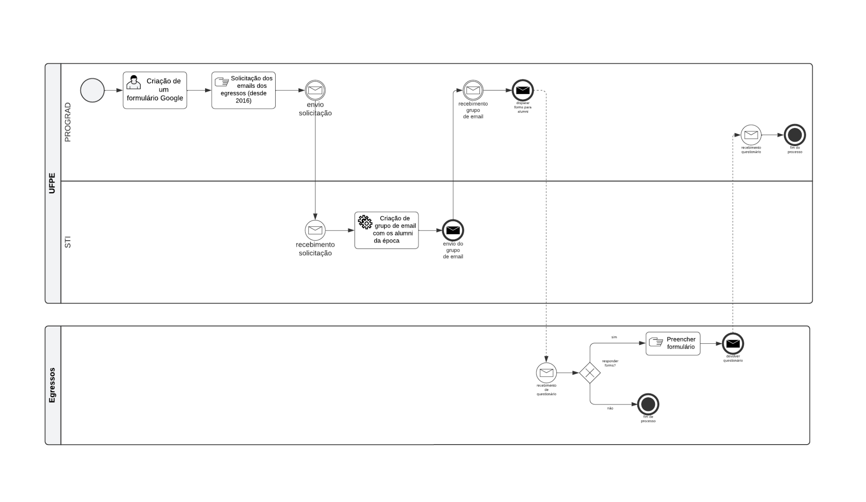

Atualmente, a modelagem da organização funciona desta forma: a PROGRAD lança um formulário para pessoas egressas desde 2016, reunindo todas essas pessoas em um único email e fez a coleta desses dados. Após isso, esses dados não foram utilizados.

### 2.5. Sistema/solução atualmente implantado(a)

As tecnologias implementadas foram: gmail, para envio dos emails aos egressos e o Google Forms, como forma de coleta de dados. Esses emails foram enviados uma única vez, ou seja, não há, até então, recorrência para essas atividades e os dados coletados também não haviam sido utilizados.

# Análise de Estados

### 3.1. Estado Atual

### 3.1.1. Escopo do Processo

O escopo do processo envolve:

* Objetivos do portal de egressos.
* Requisitos do usuário: como tipos de dados a serem analisados, relatórios a serem gerados.
* Entradas: dados de entrada (extraídos do Google Forms).
* Processo de análise de dados: definição do processo de análise de dados, ferramentas de análise.
* Saídas: definição das saídas esperadas.
* Recursos necessários: alguns recursos técnicos e pessoas que saibam utilizar essas ferramentas.
* Cronograma.

### 

### 3.1.2. Processos - As Is



### 3.1.3. Vantagens: O que é bom?

A principal vantagem desse processo é que eles utilizam uma ferramenta (Google Forms) que é de fácil implementação com outras ferramentas necessárias para análise de dados, como planilhas, além de, desde o começo, enxergarem a necessidade de intervenções tecnológicas.

### 3.1.4. Desafios: O que pode melhorar?

O principal desafio a ser enfrentado é encontrar uma solução para aumentar a recorrência de envio de email, além de cruzamento de dados para atualizar as informações das pessoas que já responderam anteriormente.

Outro desafio será alterar a modelagem do processo para que os relatórios gerados a partir da análise de dados estejam sempre atualizados, conforme os dados são coletados, além de ensinar aos servidores a utilizar as ferramentas necessárias.

### 3.1.5. Justificativa

A principal causa do problema trazido pelo cliente pode ser visto como a falta de priorização para a questão de inteligência de dados. No momento em que o grupo começou a trabalhar na questão o foco era em ter um portal voltado para como a universidade poderia servir aos ex-alunos de graduação.

3.2. Estado Desejado

### 3.2.1. Análise de Gaps

### 3.2.1.1. Arquitetura de Negócios

Sobre o estado desejado:

Quer se chegar em um processo com atividades bem definidas e o menos manual possível, além de estabelecer as principais métricas estatísticas para análise dos dados obtidos dos alumni com propósito de ter uma noção de como a UFPE afetou a vida em questão de emprego e conhecimento do alumni e sua satisfação com a UFPE.

Porque, além de ter que enquadrar a universidade na questão das leis vigentes no país, também é importante que essas análises possam ser feitas de formas mais simples pelas pessoas da Coordenação de egressos da PROGAD e também porque, dessa forma, eles poderão saber como está o desempenho e empregabilidade dos cursos da UFPE.

Para isso, será necessário estabelecer um modelo de negócios concreto, modelar o que seria o processo ideal e mapear os principais índices estatísticos.

### 3.2.1.2. Arquitetura de Sistemas de Informação

Para um sistema futuro, seria possível utilizar BI para gerar dashboards dos dados coletados (que identifiquem o desempenho dos cursos), deixar mapeado para a PROGRAD um algoritmo que mande recorrentemente o forms para os egressos que não responderam. Além disso, também deixar mapeado a possibilidade de integração com o sig@ e as informações que serão coletadas do sistema.

Isso porque para que possa ser convertida uma maior quantidade de respostas e para que se possa metrificar de forma mais assertiva o desempenho dos cursos da universidade.

Para isso, seria necessário guardar todos os emails em uma base de dados e disparar as mensagens. Os que não responderem poderão ser contatados novamente. A análise BI pode ser feita de forma automatizada, puxando uma planilha com as respostas geradas a partir do forms.

### 3.2.1.3. Arquitetura de Tecnologia

Uma possível solução tecnológica seria uma base de dados com os dados dos ex-alunos em planilhas do Excel juntamente com a análise de dados realizada pelo PowerBI, visto que são fáceis de manipular e visualmente efetivas, além da possibilidade de criação de dashboards interativos. Isso pode ser realizado através de integração automática com o sistema de formulário do Google.

### 3.2.2. Processos To Be

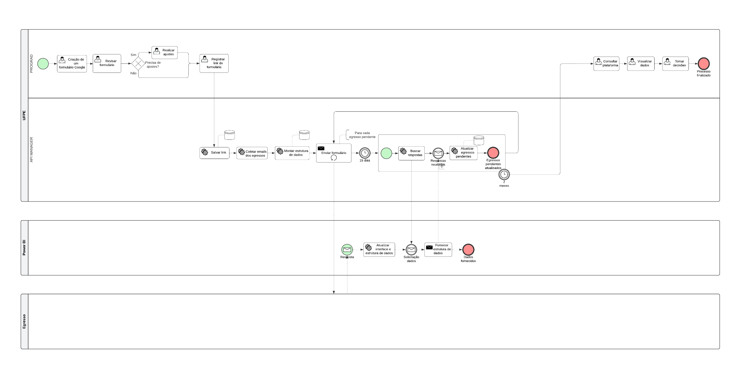

O processo de negócios precisou ser todo remodelado. No começo do processo, agora, as pessoas da coordenação irão ter de atividades manuais apenas a criação do forms, revisão e registrar o link do formulário no sistema. A partir dessa parte, o sistema será responsável por fazer as atividades que antes eram manuais: irá coletar os emails dos egressos, salvando-os em uma base de dados, e enviar o formulário para eles. Quando a resposta for devolvida, a API fará integração com o Power BI, que irá fornecer uma estrutura de dados pronta para a geração do dashboard. Após a isso, o sistema ainda fica responsável por mapear as pessoas que não responderam e reenviar recorrentemente o formulário para elas, registrando tudo na base de dados.

Por fim, o resto das atividades manuais realizadas pela coordenação será de consultar a plataforma e visualizar os dados, podendo tomar decisões em cima delas.

### 3.2.3. Resultados Esperados

Algumas melhorias são esperadas a partir do emprego da análise de dados dos egressos. Entre elas, pode-se citar:

* Possíveis melhorias no ensino e aprendizagem: com a análise de dados, é possível identificar áreas de graduação em que os alunos apresentaram dificuldades (visualizado através do tempo cursando e nível de satisfação)
* Melhoria na comunicação com os alunos: a análise de dados pode ajudar a universidade a entender melhor as necessidades e expectativas dos alunos, permitindo que a instituição se comunique de forma mais eficaz com os futuros alunos.
* Melhoria da reputação da universidade: ao mostrar que se preocupa com o sucesso dos seus egressos e com a qualidade do seu ensino, a universidade pode melhorar sua reputação e atrair mais alunos e investimentos do governo.

# Plano de Ação

4.1. Visão geral da proposta de solução

A proposta de solução da equipe pode ser vista em duas principais esferas. A primeira, diz respeito a como será realizada a análise dos dados coletados. Como continuará sendo feita a coleta através do Google Forms, ele possui uma funcionalidade de gerar uma planilha com os resultados e eles devem, então, ser colocados na planilha principal de dados, que estará conectado com um Power BI já com as métricas necessárias, onde poderá ser visto um dashboard com esses resultados.

A segunda parte da solução diz respeito a recorrência de envio desse forms para os egressos, onde será proposta uma solução de algoritmo que dispare emails para eles e saiba identificar os que responderam ou não.

4.2. Estratégia de Implantação

A estratégia de implantação pensada, foi utilizar a estratégia **gradual**, onde o sistema é implementado em fases, começando mais simples e adicionando novas funcionalidades ao longo do tempo. A vantagem desta implementação seria que os stakeholders poderiam ir se acostumando com o sistema, o que reduz a resistência às mudanças, além de permitir que possíveis falhas sejam identificadas desde o começo e sejam corrigidas. Esse tipo de implementação foi escolhido com base no tempo de execução do projeto, onde o grupo pôde ser capaz de construir algo, ainda que simples, funcional e deixar mapeado possíveis melhorias futuras.

As forças do projeto são que os dados analisados serão informações valiosas que podem ser utilizadas para melhorar a qualidade do ensino, além de ser interativo e fácil de usar. Como fraqueza, os dados dos ex-alunos podem estar incompletos, afetando a precisão da análise e também o fato de que as pessoas da coordenação de egressos terão que aprender a usar a ferramenta Power BI. As oportunidades identificadas estão, principalmente, no fato de a análise ajudar a aumentar a reputação da universidade, com base no sucesso dos seus egressos e também de poder ser coletado feedback durante a implementação do sistema, permitindo rápidas melhorias. Mas existem ameaças no sentido de que os ex-alunos podem não engajar tanto na coleta de dados e os dados fiquem tendenciosos e que a implementação ocorra de maneira lenta, por ser gradual.

4.3. Dimensionamento e Perfil da Equipe para a Implantação da Melhoria

Quando é falado sobre esse tópico, é identificado como habilidade importante para o perfil da equipe, saber utilizar as ferramentas utilizadas para as análises de dados, que, nesse caso, envolve, principalmente, o Excel e o Power BI. Além de ter pelo menos uma pessoa que entenda sobre algoritmos de mensagens, como o escopo da solução se restringe a algo mais prático e uma proposta de melhoria, a equipe não precisa ser muito grande.

Nesse sentido, é importante que esteja bem definido as atribuições das pessoas, bem como a pessoa gerente de projeto, que estará responsável por essas divisões e acompanhamento do andamento das atividades. Também é necessário que a equipe pense, conjuntamente, em métricas que façam sentido para o acompanhamento do sucesso da implementação das melhorias do processo.

4.4. Custos Associados à Implantação da Melhoria

Os principais custos associados à implantação da melhoria serão: os custos de aquisição do software (PowerBI), mas que pode ser conseguido gratuitamente pelo email institucional de ensino; o treinamento das pessoas da Coordenação de Egressos para se qualificarem na questão de uso da ferramenta; e a possível integração com sistemas já existentes, caso queiram evoluir para uma integração com a base de dados do SIG@, por exemplo.

4.5. Cronograma Macro

O cronograma macro pode ser acessado nesse [link](https://docs.google.com/spreadsheets/d/1HbuhhBiMthTiygJqP01RzybBxbSKYMr718An1V_vIQw/edit?usp=sharing).

4.6. Plano de Medições e Análise

4.6.1. Indicador

1. Taxa de Resposta ao Google Forms.
2. Avaliação dos egressos em relação aos cursos.
3. Taxa de empregabilidade.

4.6.2. Finalidade

1. É importante avaliar a taxa de resposta dos egressos ao formulário, pois isso pode indicar o nível de engajamento e interesse deles em participar do projeto, principalmente visto o baixo índice de respostas passadas.
2. Poderá ser notado se, após a análise dos dados passados e possível interferência da direção da universidade, houve melhora no quociente de notas satisfatórias aos cursos de graduação.
3. Medir a quantidade de egressos que conseguiram emprego após a graduação.

4.6.3. Como Medir

1. (Quantidade_de_respostas / Total_de_envios) * 100
2. (Avaliações_satisfatórias / Total_de_notas) * 100
3. (Total_alunos_empregados / Total_de_respotas) *100

4.6.4. Análise de Impacto do Indicador

1. A análise de impacto está no fato de saber se o sistema enviar enviando o forms recorrentemente para os egressos está funcionando, caso seja um número maior que X%, será sabido se houve melhora.
2. Se o quociente dessa relação aumentar, significará que a universidade conseguiu agir de maneira assertiva nos cursos, consequentemente aumentando o nível de ensino.
3. É um indicador importante porque, se a taxa aumenta após a implementação do portal, significa que o portal pôde fornecer informações relevantes, permitindo que a universidade faça ajustes em seus cursos a fim de melhorar a qualidade de ensino, além de mostrar o quanto a universidade está preparando bem seus alunos para o mercado de trabalho.

# Conclusões e Considerações Finais

As conclusões que podem ser tiradas desse projeto são que a análise de dados dos egressos pode trazer muitas informações importantes para a universidade, permitindo-a analisar a eficiência de seus cursos e, dentro disso, uma consideração que pode ser feita envolve o fato de que um dashboard Power BI facilita o entendimento e visualização desses dados, que pode ser vista apenas pela universidade ou, em outros casos, pelos próprios alunos e egressos. Além disso, essa análise de dados deve ser vista como algo evolutivo, podendo sempre ser aprimorado ao longo do tempo, de acordo com novas necessidades que surjam.

Por fim, é importante reiterar que a universidade pública tem um papel fundamental com a sociedade, de formar cidadãos capazes de performar atividades econômicas na sociedade, também ajudando no desenvolvimento do país. Portanto, esses dados devem ser utilizados com responsabilidade e transparência no que tange o fato de evidenciar a importância de uma boa educação pública no país.

# Folha de Assinaturas

